新 书 推 荐
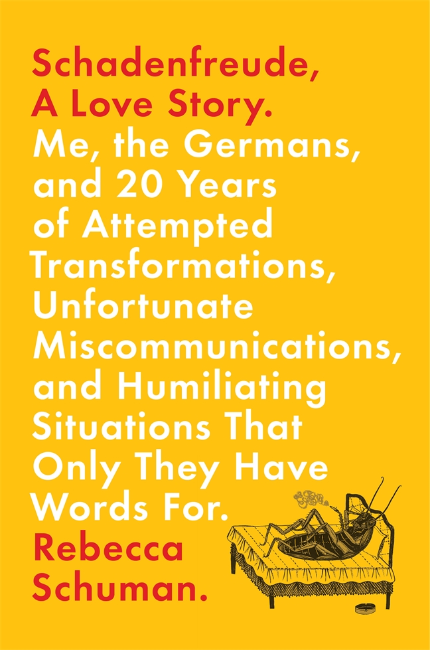
中文书名：《幸灾乐祸，一个爱情故事：我、德国人，还有一份二十年没有回报的爱情》
英文书名：SCHADENFREUDE, A LOVE STORY: ME, THE GERMANS, AND 20 YEARS OF ATTEMPTED TRANSFORMATIONS, UNFORTUNATE MISCOMMUNICATIONS, AND HUMILIATING SITUATIONS THAT ONLY THEY HAVE WORDS FOR
作 者：Rebecca Schuman
出 版 社：St. Martin
代理公司：ANA/Nina Yang
页 数：288页
出版时间：2017年2月
代理地区：中国大陆、台湾
审读资料：电子稿
类 型：传记回忆录

内容简介：

有时，爱在翻译中消失。

你知道那种感觉吗，当你赶上一部电梯却不等身后的人？看着莲莎·露夏恩（Lindsay Lohan）戴着手铐？唐纳德·特朗普（Donald Trump）遭鹰袭击？有一个词混合了恶意和欢乐，当然是由德国人发明的。幸灾乐祸（schadenfreude），意为从别人的痛苦中获得快乐，Slate专栏作家日耳曼人丽贝卡·舒曼（Rebecca Schuman）为读者们带来了一部优秀的作品。

《幸灾乐祸，一个爱情故事》（Schadenfreude, A Love Story）讲述了一个十几岁的犹太学生坠入爱河的故事。书中提及了她对一个男孩儿的爱恋（他伤了她的心），一种语言（近乎难以掌握），一种文化（虚无却精准）以及一道风景（如果没有墙壁的妨碍则动人心魄）。

丽贝卡·舒曼（Rebecca Schuman）是一个普通的90后青少年，喜欢朋克摇滚和伊桑·霍克（Ethan Hawke）的《四个毕业生》（Reality Bites），直到两个男人走进了她的高中政治课：有着湛蓝眼睛和深邃灵魂的迪伦·克里格（Dylan Krieger），以及搭迪伦顺风车的弗兰兹·卡夫卡（Franz Kafka）。这两个男人仿佛斧头破开冰冻的池塘般撼动了丽贝卡的灵魂，涌动出对一切德国事物的热爱。在将近二十年的时间里她试图通过破碎的德语赢得一个表面上对她不甚关心的人。她待在廉价的小旅馆里没有节制地抽着手卷烟，同愤怒的室友一起蹲在废弃的东德工厂的阁楼上，跳进学术界的兔子洞前往德国追求博士学位，直到她意识到她生命中最大的挑战也许不是成为德国人，而是学会接受那些她无法成为一个德国人的全部原因。

《幸灾乐祸，一个爱情故事》（Schadenfreude, A Love Story）讲述了一个女人寻找自我的过程，一个国家经历了近一个世纪的战争，这是一部令人愉悦、喜不自禁的作品。

作者简介：

丽贝卡·舒曼（Rebecca Schuman）：作者在Slate 杂志设有专栏，时常撰写有关教育及德国的文章，每月有数百万读者阅读。其Twitter账号拥有约7000位粉丝，她的文章在Facebook上被分享了200000多次。丽贝卡为读者们介绍了伟大的德语经典，从卡夫卡到尼采，令读者有欲望阅读企鹅经典之作。丽贝卡拥有加州大学尔湾分校博士学位和纽约新学员艺术硕士学位。该书是她的处女作。

谢谢您的阅读！
请将回馈信息发至：
杨娜（Nina Yang)
安德鲁·纳伯格联合国际有限公司北京代表处
北京市海淀区中关村大街甲59号中国人民大学文化大厦1705室，100872
电 话：010-82449260
传 真：010-82504200
Email: Nina@nurnberg.com.cn
网 址: http://www.nurnberg.com.cn
新浪微博：http://weibo.com/nurnberg
豆瓣小站：http://site.douban.com/110577/
微信订阅号：安德鲁书讯


